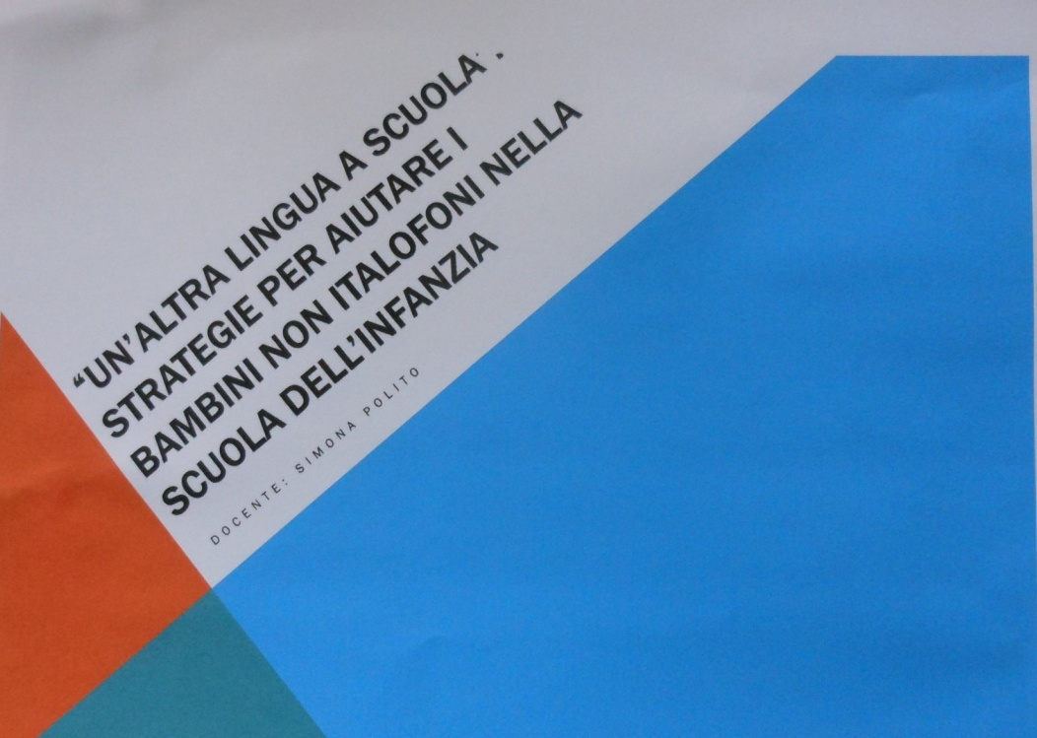
Dott.ssa Simona Polito*

La lingua come strumento fondamentale sul piano relazionale, culturale e sociale poiché permette di parlare di sé, di comunicare con gli altri per imparare a conoscersi e a conoscere e porta alla conquista dell’identità, una identità in continuo divenire. Molti bambini sono bilingue altri devono imparare la lingua italiana come seconda lingua e le fasi di tali apprendimento sono diverse da individuo ad individuo e per questo risulta difficile per noi insegnanti di scuola dell’infanzia seguire una metodologia specifica per fare apprendere la lingua ed efficiente a colmare lacune che prima poi torneranno ad emergere.
Questo non deve demoralizzarci e risultano comunque utili tutti gli strumenti che adottiamo a sostegno della comunicazione con bambini stranieri ma quello a cui dobbiamo mirare e non perdere mai di vista è offrire uguali opportunità a tutti i bambini.
ALCUNI TERMINI IMPORTANTI
- LINGUA MATERNA è la lingua che ogni individuo apprende per prima,spontaneamente , quella con cui impara a comunicare.
- L2 è la lingua che si apprende dopo che si è fissata la lingua materna. Il percorso di apprendimento di L2 è molto diverso rispetto quello della lingua madre e il livello di competenza che si raggiunge, anche dopo molti anni non è mai equiparabile al livello raggiunto dalla propria madrelingua.
- LINGUA STRANIERA (LS) è la lingua appresa in ambito scolastico che non viene usata come normale mezzo di comunicazione.
- INTERLINGUA è un insieme di varietà di lingue che si collocano nel percorso che va dalla lingua di partenza alla lingua di arrivo; è un sistema in continua evoluzione organizzato sulla base di regole che l’apprendente costruisce ed elabora.
L’IMPORTANZA DELL’ERRORE
L’errore è parte ineliminabile del processo di apprendimento di una lingua ed è segno dello sforzo da parte dell’apprendente di formulare ipotesi sulla lingua di arrivo, cercando di costruire dei sistemi linguistici transitori, ma pur sempre dotati di una logica e una coerenza. L ‘analisi degli errori è utile perché fornisce informazioni per capire la natura del processo di apprendimento di una lingua e inoltre segnala agli insegnanti su quali aspetti linguistici gli apprendenti hanno più difficoltà a produrre correttamente.
LA CORREZIONE NELL’INTERAZIONE ORALE
E’ un lavoro di riparazione e continuo aggiustamento che coinvolge il parlante senza però interrompere la comunicazione, mantenendo un clima sereno e stimolando la capacità di autovalutazione.
SILENZIO:UNA FASE DELL’APPRENDIMENTO
Quando un bambino o un adulto impara una nuova L2 le sue prime produzioni sono generalmente precedute da una fase più o meno lunga di silenzio in cui egli analizza l’imput , individuandone le parti più importanti. E’ un periodo molto significativo da non interpretare come blocco perché prima si capisce poi si parla.

*Simona Polito, laureata in Lingua e Cultura Italiana per stranieri,coordinatice di corsi di italiano L2 per stranieri adulti presso l’Associazione di Promozione Sociale “Laboratorio Mondo” di Forlì.

